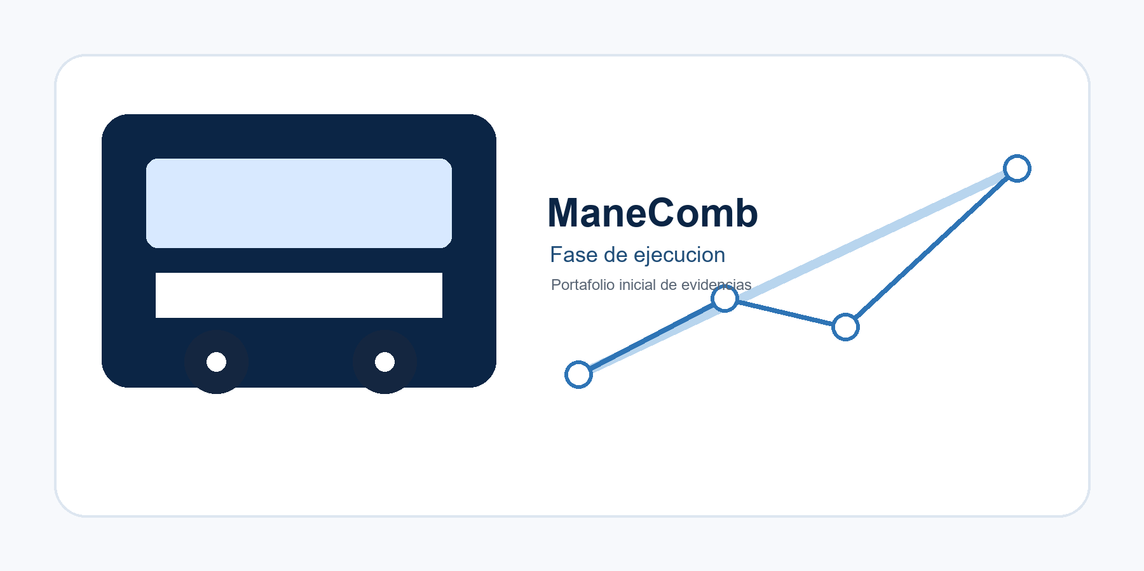
Preparacion inicial de evidencias de la fase de ejecucion
Administracion de Proyectos de TI
Campo | Valor
Proyecto | ManeComb
Tipo | Documento base para seguimiento, control y evidencias
Fecha | 2026-06-22
Stack base | React + Vite, React Native CLI, Node.js + Express, MongoDB Atlas, Socket.IO
Infraestructura | Render, Cloudflare, Docker, PM2 y Nginx

Alcance: Este documento organiza la fase de ejecucion del proyecto ManeComb. No agrega codigo de aplicacion ni cambia el alcance tecnico; define evidencias, plantillas y mecanismos de control.

Indice
Indice automatico: actualizar campos en Word para recalcular paginas.

Contexto del proyecto
ManeComb es una plataforma SaaS para la administracion operativa de flotillas de transporte tipo combi. El sistema concentra monitoreo GPS, gestion de usuarios, rutas, viajes, incidencias, comunicacion interna y control de planes de suscripcion.
El alcance vigente contempla un portal web React + Vite, una aplicacion movil React Native CLI con TypeScript, un backend Node.js + Express, MongoDB Atlas como base de datos, Socket.IO para comunicacion en tiempo real, autenticacion JWT e integraciones con Mercado Pago, Google Maps y Firebase.
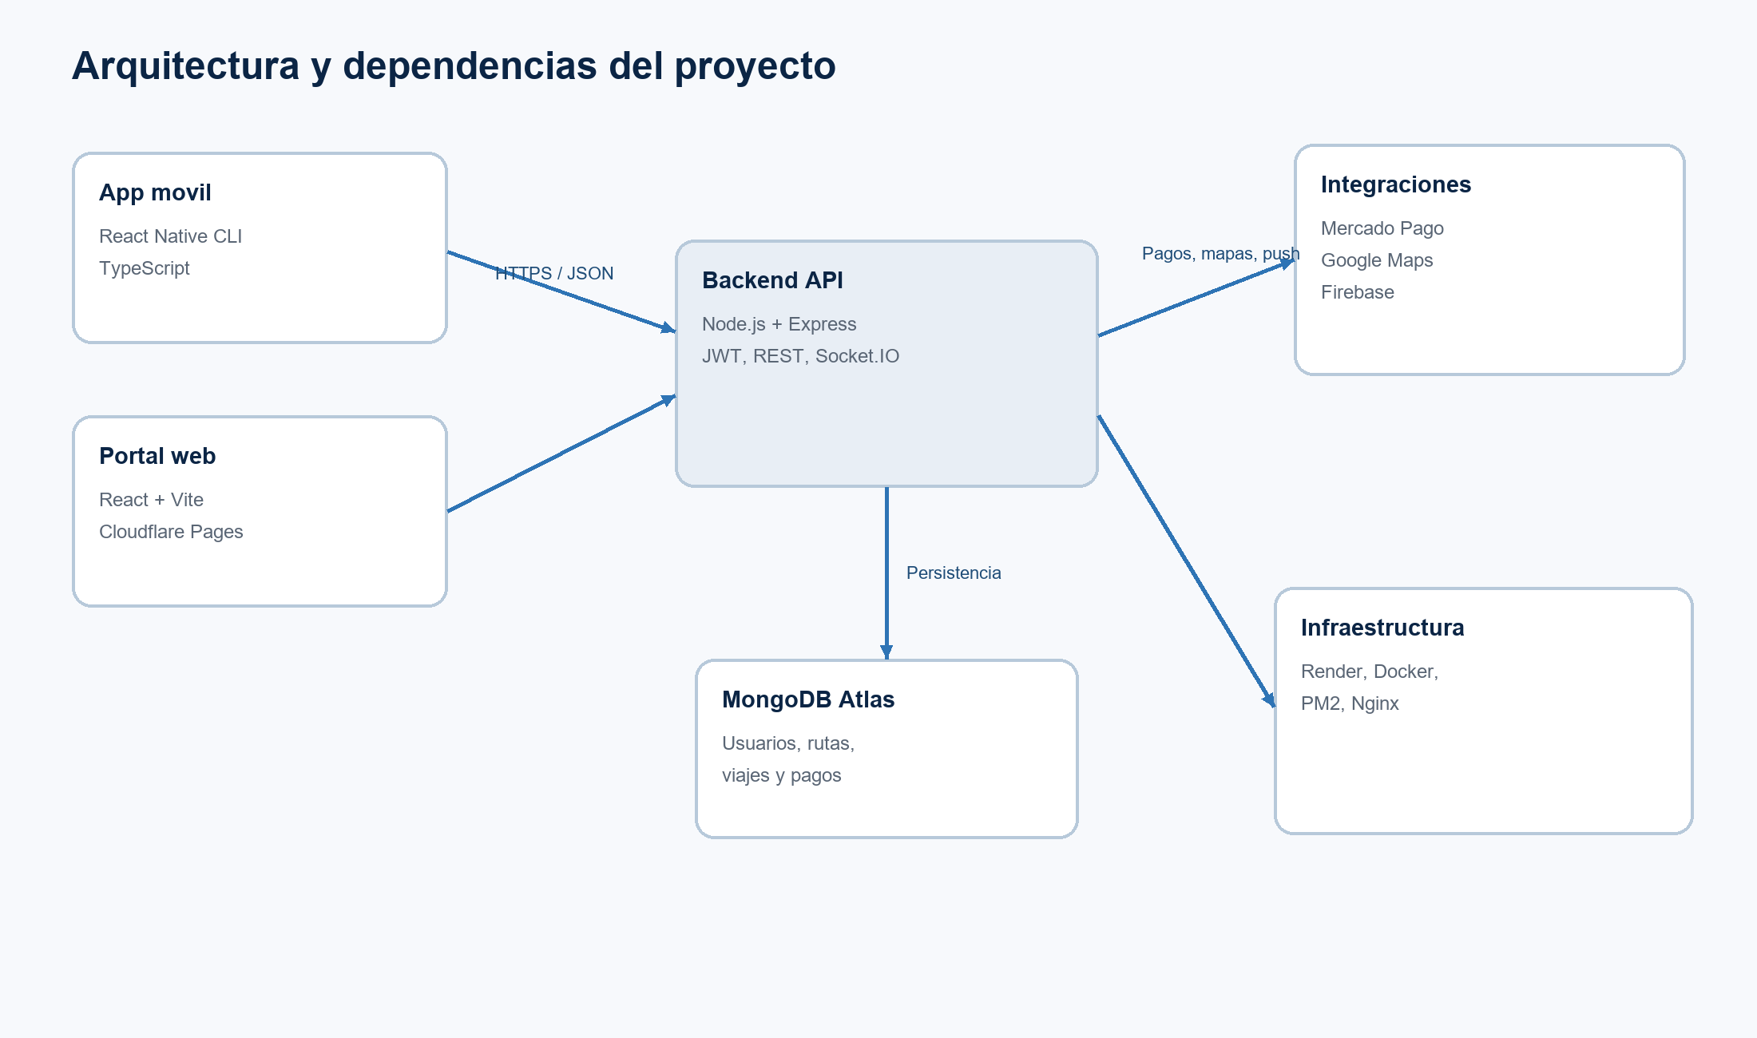
Figura 1. Arquitectura contextual usada para planear la fase de ejecucion.
Capa | Tecnologia | Uso en ManeComb
Frontend web | React + Vite | Portal de ventas y vistas web asociadas al flujo comercial.
Aplicacion movil | React Native CLI + TypeScript | Operacion movil, acceso, mapa, incidencias y comunicacion.
Backend | Node.js + Express | API REST, reglas de negocio, autenticacion JWT y webhooks.
Datos | MongoDB Atlas | Persistencia de usuarios, flota, viajes, documentos y pagos.
Tiempo real | Socket.IO | Ubicacion viva, chat y eventos operativos.
Infraestructura | Render, Cloudflare, Docker, PM2, Nginx | Despliegue, publicacion y operacion.

1. Organizacion del equipo
La organizacion se plantea por roles funcionales, ya que los nombres de integrantes deben asignarse por el equipo. Cada rol se vincula con responsabilidades y evidencias verificables.
Rol | Responsabilidades | Evidencias
Lider de proyecto | Coordinar avance, cronograma, reuniones, acuerdos, cambios, riesgos y cumplimiento de rubrica. | Cronograma, minutas, control de cambios, matriz de riesgos.
Desarrollador backend | Mantener API Express, JWT, reglas de negocio, MongoDB Atlas, Socket.IO e integraciones. | PRs backend, pruebas API, documentacion de endpoints.
Desarrollador frontend web | Mantener portal React + Vite, rutas web, formularios, estados y despliegue en Cloudflare. | Capturas web, build, pruebas funcionales web.
Desarrollador movil | Mantener app React Native CLI, navegacion, sesion, mapas, permisos y pruebas en Android. | APK/debug, capturas moviles, pruebas en dispositivo.
QA y documentacion | Definir casos de prueba, validar funcionalidad, registrar defectos y consolidar evidencias. | Casos de prueba, reportes QA, bitacoras, evidencias finales.

Actividad | Lider | Backend | Web | Movil | QA/Doc
Definir alcance de ejecucion | A/R | C | C | C | C
Mantener cronograma | A/R | I | I | I | C
Preparar minutas | A/R | I | I | I | R
Registrar bitacora | A | R | R | R | R
Validar API backend | C | A/R | C | C | C
Validar portal web | C | C | A/R | I | C
Validar app movil | C | C | I | A/R | C
Ejecutar QA funcional | A | C | C | C | R
Gestionar riesgos/cambios | A/R | C | C | C | C
Preparar evidencias finales | A | C | C | C | R

2. Plan de seguimiento
El seguimiento se organiza con reuniones semanales y cierre de sprint cada dos semanas. Las minutas y bitacoras deben actualizarse de forma constante para conservar trazabilidad.
Reunion | Frecuencia | Objetivo | Responsable
Planeacion de sprint | Cada 2 semanas, dia 1 | Definir alcance, backlog priorizado, responsables y criterios de aceptacion. | Lider de proyecto
Seguimiento semanal | Semanal | Revisar avance, bloqueos, riesgos y evidencias pendientes. | Lider de proyecto
Revision tecnica | Semanal o por PR | Validar cambios tecnicos, calidad y compatibilidad de integraciones. | Backend/Web/Movil
QA y cierre | Ultimos 2 dias del sprint | Ejecutar pruebas, consolidar hallazgos y preparar reporte. | QA y documentacion

2.1 Formato de minuta
Campo | Contenido requerido
Fecha | AAAA-MM-DD
Asistentes | Nombre, rol y participacion.
Objetivo | Tema central de la reunion.
Avances | Actividades completadas y evidencias generadas.
Bloqueos | Impedimentos tecnicos, de gestion o de dependencias externas.
Acuerdos | Decision, responsable y fecha compromiso.
Riesgos nuevos | Riesgo, probabilidad, impacto y mitigacion inicial.
Proxima revision | Fecha y temas a validar.

2.2 Formato de bitacora
Fecha | Responsable | Actividad | Modulo | Evidencia | Estado
AAAA-MM-DD | Rol/persona | Descripcion breve | Backend/Web/Movil/QA | Commit, captura, caso o reporte | Pendiente/En proceso/Cerrado

3. Gestion del avance
La metodologia recomendada es agil con sprints quincenales. El avance debe controlarse por backlog, tablero Kanban y reporte de sprint.
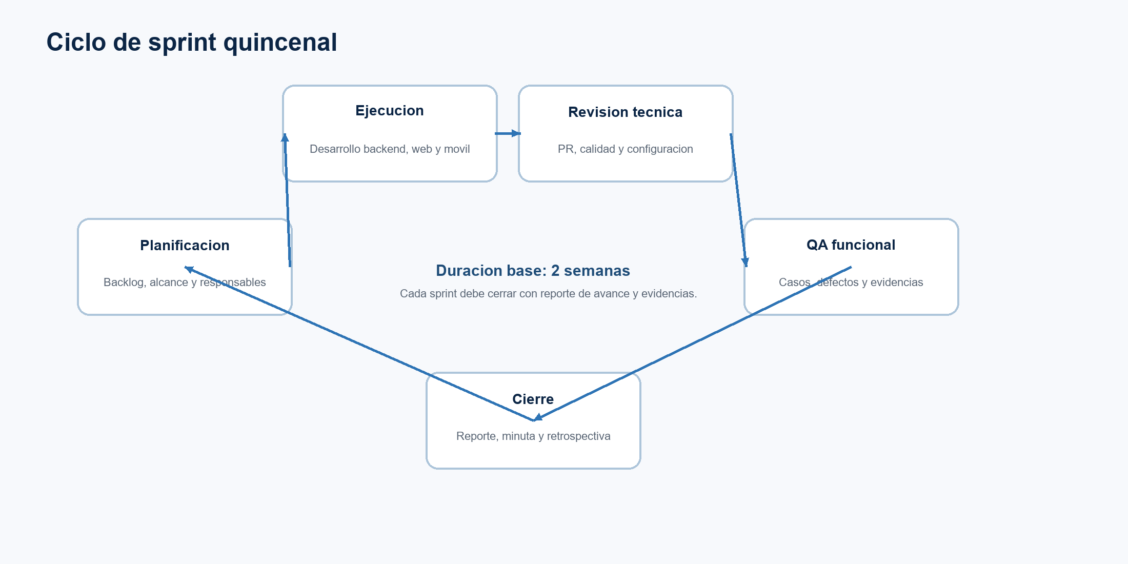
Figura 2. Flujo de seguimiento para sprints quincenales.
Elemento | Definicion | Aplicacion
Herramienta recomendada | GitHub Projects o tablero equivalente | Permite vincular issues, PRs, responsables y estados.
Flujo de trabajo | Backlog -> Por hacer -> En proceso -> Revision -> QA -> Cerrado | Cada tarea debe tener criterio de aceptacion y evidencia.
Estados de tareas | Backlog, To Do, In Progress, Code Review, QA, Blocked, Done | Blocked requiere causa y plan de desbloqueo.
Indicadores | % avance, tareas cerradas, defectos abiertos, cobertura de pruebas, cumplimiento de sprint | Se reportan al cierre de cada sprint.

3.1 Indicadores de avance
Indicador | Medicion | Meta inicial
Cumplimiento de sprint | Tareas cerradas / tareas comprometidas | >= 80%
Defectos abiertos | Errores activos por severidad | Tendencia descendente
Build y pruebas | Ejecuciones exitosas de lint, typecheck y test | Sin fallos bloqueantes
Evidencias completas | Evidencias generadas / evidencias requeridas | 100% al cierre

4. Gestion de calidad
La calidad se controla mediante listas de verificacion, revision tecnica y pruebas antes del cierre de cada sprint.
Punto de control | Criterio | Responsable
Cumplimiento de requisitos | La funcionalidad corresponde al alcance aprobado y no introduce cambios no solicitados. | Lider / QA
Revision de codigo | PR revisado, cambios acotados, sin secretos y sin degradar configuracion productiva. | Equipo tecnico
Pruebas funcionales | Flujos principales ejecutados con resultado esperado y evidencia. | QA
Validacion de interfaces | Pantallas sin bloqueos, rutas correctas, mensajes claros y estados recuperables. | Frontend/Movil/QA
Revision de documentacion | Minutas, bitacoras, riesgos, cambios y resultados de pruebas actualizados. | QA y documentacion

Politica: Ningun incremento debe cerrarse sin evidencia minima: tarea, responsable, prueba o captura, resultado y fecha.

5. Gestion de riesgos
La matriz de riesgos inicial considera amenazas tecnicas y de gestion asociadas al despliegue, integraciones, autenticacion, servicios externos y calendario.
ID | Riesgo | Prob. | Impacto | Mitigacion | Resp.
R-01 | Fallos de despliegue en Render o Cloudflare | Media | Alto | Validar build, variables de entorno, health checks y rollback documentado. | Backend/Web
R-02 | Problemas de integracion Mercado Pago, Google Maps o Firebase | Media | Alto | Usar ambientes de prueba, logs seguros y contratos de API documentados. | Backend
R-03 | Errores de autenticacion JWT o sesion movil | Media | Alto | Pruebas de login, refresh, expiracion, roles y acceso operativo. | Backend/Movil
R-04 | Dependencia de servicios externos | Media | Medio | Definir fallback, monitoreo y criterios de degradacion controlada. | Lider/Backend
R-05 | Retrasos de desarrollo | Media | Medio | Priorizar backlog, limitar alcance por sprint y registrar bloqueos. | Lider
R-06 | Datos incompletos en MongoDB Atlas | Baja | Alto | Validar migraciones, respaldos y scripts de diagnostico no destructivos. | Backend/QA
R-07 | Diferencias entre entorno local y produccion | Media | Alto | Usar variables productivas documentadas y pruebas contra Render. | Equipo tecnico

6. Gestion de cambios
Todo cambio de alcance, tecnologia, integracion, calendario o comportamiento productivo debe registrarse antes de implementarse.
Campo | Formato
ID del cambio | CHG-001
Descripcion | Resumen del cambio solicitado.
Motivo | Problema, oportunidad o ajuste de alcance que justifica la solicitud.
Impacto | Modulo afectado, riesgos, esfuerzo, pruebas y documentacion requerida.
Prioridad | Alta, media o baja.
Responsable | Rol/persona encargada de coordinarlo.
Estado | Propuesto, aprobado, rechazado, en ejecucion, validado o cerrado.

6.1 Flujo de control
- Registrar solicitud de cambio con ID unico.
- Evaluar impacto tecnico, calendario, calidad, riesgos y evidencias.
- Aprobar o rechazar el cambio en reunion o revision formal.
- Implementar solo si fue aprobado y cuenta con responsable.
- Validar con pruebas y actualizar documentacion afectada.

7. Estrategia de pruebas
La estrategia cubre pruebas unitarias, integracion, funcionales y aceptacion. Cada prueba debe producir resultado, evidencia y responsable.
Tipo | Objetivo | Herramientas sugeridas | Responsable
Unitarias | Funciones y utilidades aisladas. | Jest, node:test, pruebas TS cuando aplique. | Desarrollador del modulo
Integracion | API, base de datos, sockets, pagos y rutas entre componentes. | npm test backend, pruebas de endpoints, mocks controlados. | Backend/QA
Funcionales | Flujos reales: login, mapa, incidencias, pagos, portal y mobile. | Checklist QA, capturas, pruebas en Android. | QA
Aceptacion | Validacion contra criterios de rubrica y casos principales de ManeComb. | Matriz de aceptacion, evidencia firmada o aprobada. | Lider/QA

7.1 Evidencia minima por prueba
- Identificador del caso de prueba.
- Modulo o requisito cubierto.
- Datos de entrada y pasos ejecutados.
- Resultado esperado y resultado obtenido.
- Estado: aprobado, fallido, bloqueado o no aplica.
- Captura, log o enlace a commit cuando corresponda.

8. Gestion de configuracion
La configuracion controla codigo, versiones, ramas, respaldos y despliegues para mantener trazabilidad durante la ejecucion.
Elemento | Politica inicial
Ramas GitHub | main como rama estable; ramas feature/fix/docs para trabajo puntual; evitar cambios directos sin revision.
Convencion commits | Usar prefijos tipo feat:, fix:, docs:, test:, chore: con descripcion clara y alcance.
Pull requests | Incluir objetivo, archivos afectados, pruebas ejecutadas, evidencia y riesgos.
Respaldos | GitHub para codigo; MongoDB Atlas con respaldos/snapshots segun plan; conservar artefactos de evidencias por sprint.
Versionado | Version semantica o etiquetas por hito: v0.1-ejecucion, v0.2-qa, v1.0-entrega.

8.1 Checklist de PR
- El PR describe que cambia y por que.
- No incluye secretos, .env, APKs no solicitados ni credenciales.
- Se ejecutaron pruebas relevantes o se justifica por que no aplican.
- Se actualizo documentacion cuando el cambio afecta operacion o despliegue.
- El cambio esta acotado al objetivo aprobado.

9. Portafolio de evidencias
El portafolio organiza los archivos que demuestran la ejecucion del proyecto. La estructura debe mantenerse constante para facilitar revision por rubrica.
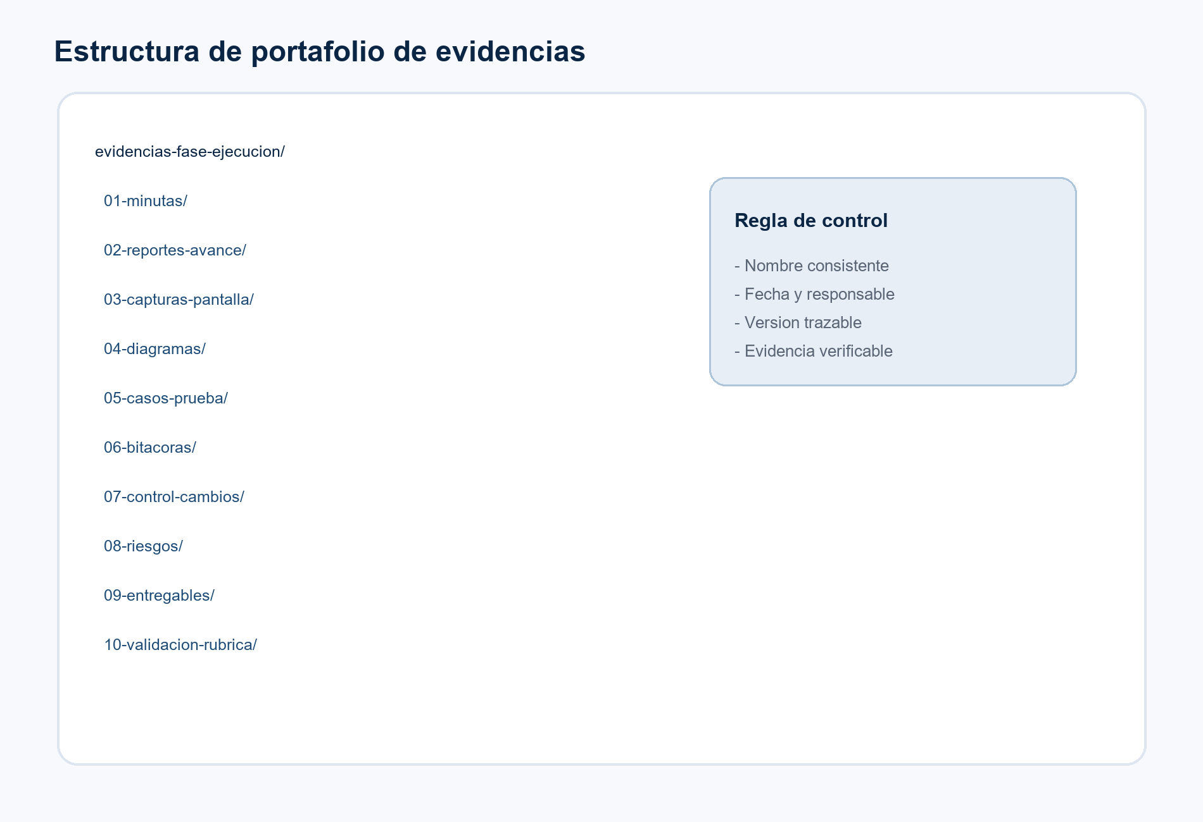
Figura 3. Estructura recomendada del portafolio de evidencias.
Carpeta | Contenido
01-minutas | Minutas semanales y acuerdos.
02-reportes-avance | Reportes por sprint e indicadores.
03-capturas-pantalla | Evidencias visuales web, movil y backend cuando aplique.
04-diagramas | Arquitectura, procesos, riesgos y flujos.
05-casos-prueba | Casos, resultados, defectos y evidencias QA.
06-bitacoras | Registro de actividades por rol y fecha.
07-control-cambios | Solicitudes de cambio y estado.
08-riesgos | Matriz historica de riesgos y mitigaciones.
09-entregables | Documentos finales, builds y reportes aprobados.
10-validacion-rubrica | Matriz de criterios y evidencias asociadas.

10. Validacion con la rubrica
La siguiente matriz propone 30 criterios evaluables alineados con los entregables solicitados para la fase de ejecucion. Si la rubrica oficial usa una redaccion distinta, estos criterios deben mapearse al enunciado institucional correspondiente sin perder la evidencia asociada.
ID | Criterio | Evidencia necesaria | Ubicacion
C01 | Contexto del proyecto documentado | Descripcion de ManeComb y objetivo de ejecucion | Documento base
C02 | Objetivos del proyecto identificados | Objetivo general y objetivos especificos | Documento base
C03 | Alcance operativo definido | Alcance vigente y restricciones | Documento base
C04 | Arquitectura descrita | Diagrama y tabla de capas tecnologicas | Diagramas
C05 | Tecnologias justificadas | Tabla de stack y uso | Documento base
C06 | Roles definidos | Tabla de roles y responsabilidades | Organizacion
C07 | Responsabilidades trazables | Matriz RACI | Organizacion
C08 | Calendario de reuniones | Plan semanal y cierre de sprint | Seguimiento
C09 | Formato de minuta | Plantilla de minuta | Minutas
C10 | Bitacora de actividades | Formato de bitacora | Bitacoras
C11 | Metodologia agil definida | Sprints quincenales | Gestion avance
C12 | Flujo de trabajo definido | Estados del tablero | Gestion avance
C13 | Estados de tarea documentados | Backlog, To Do, In Progress, QA, Done | Gestion avance
C14 | Indicadores de avance | Tabla de metricas y metas | Reportes
C15 | Cierre de sprint previsto | Reporte, QA y retrospectiva | Reportes
C16 | Checklist de requisitos | Control de cumplimiento funcional | Calidad
C17 | Revision de codigo | Checklist de PR y revision tecnica | Calidad
C18 | Pruebas funcionales | Casos y evidencias QA | Pruebas
C19 | Validacion de interfaces | Capturas web/movil y checklist | Capturas
C20 | Revision documental | Lista de documentos vivos | Documentacion
C21 | Matriz de riesgos | Tabla de riesgos iniciales | Riesgos
C22 | Riesgo de despliegue considerado | Mitigacion Render/Cloudflare | Riesgos
C23 | Riesgo de integracion considerado | Mitigacion Mercado Pago/Maps/Firebase | Riesgos
C24 | Riesgo de autenticacion considerado | Pruebas JWT y sesiones | Riesgos
C25 | Dependencias externas evaluadas | Plan de fallback y monitoreo | Riesgos
C26 | Control de cambios definido | Formato CHG y flujo | Cambios
C27 | Estrategia de pruebas | Unitarias, integracion, funcionales, aceptacion | Pruebas
C28 | Gestion de configuracion | Ramas, commits, PR y versionado | Configuracion
C29 | Portafolio de evidencias | Estructura de carpetas | Portafolio
C30 | Actualizacion continua | Documentos vivos y responsables | Seguimiento

Uso: Esta matriz debe actualizarse en cada sprint con enlace o referencia al archivo real que demuestra cada criterio.

Anexo A. Documentos vivos de la fase de ejecucion
Documento | Responsable | Frecuencia
Cronograma de ejecucion | Lider de proyecto | Semanal o ante cambio de fechas
Minutas de reunion | Lider / QA | Despues de cada reunion
Bitacora de actividades | Todo el equipo | Cada actividad relevante
Matriz de riesgos | Lider | Semanal o ante riesgo nuevo
Control de cambios | Lider | Cada solicitud
Casos de prueba | QA | Cada sprint
Reporte de avance | Lider | Cierre de sprint
Matriz de rubrica | QA | Cierre de sprint y entrega final

Anexo B. Convencion de nombres sugerida
- minuta-AAAA-MM-DD.md
- bitacora-sprint-XX.md
- reporte-avance-sprint-XX.pdf
- casos-prueba-sprint-XX.xlsx
- riesgos-sprint-XX.md
- control-cambios-CHG-XXX.md
- captura-modulo-fecha-descripcion.png

